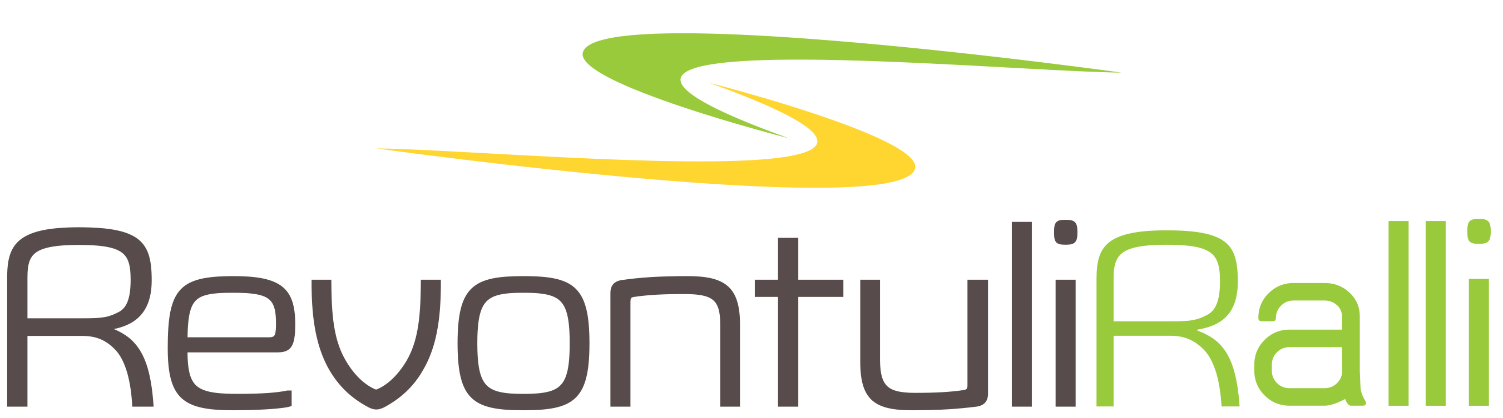
02.02.2019
KUULUTTAJALOMAKE NRO:_______________
Ilmoittaja:________________________________________________________________________
I-ohjaaja:_________________________________________________________________________
Seura:___________________________________________________________________________
Ikä:______________ Ammatti:__________________________________________________
Kotikunta:_______________________________________________________________________
Autourheilulliset saavutukset:________________________________________________________
________________________________________________________________________________
________________________________________________________________________________
II-ohjaaja:________________________________________________________________________
Seura:___________________________________________________________________________
Ikä:______________ Ammatti:___________________________________________________
Kotikunta:________________________________________________________________________
Autourheilulliset saavutukset:________________________________________________________
________________________________________________________________________________
________________________________________________________________________________
Auton merkki ja malli:______________________________________________________________
Sponsorit:________________________________________________________________________________________________________________________________________________________________________________________________________________________________________
Tavoitteet:_______________________________________________________________________________________________________________________________________________________
Muuta:__________________________________________________________________________________________________________________________________________________________

Palauta tämä lomake ilmoittautumisen yhteydessä kilpailutoimistoon. KIITOS

